№ 53 март 2015 ___________________________________________________________________
Информационно-методическое издание МАДОУ ЦРР - детский сад № 254
Октябрьского района городского округа город Уфа Республики Башкортостан
Среди весенних первых дней
8 Марта всех дороже.
На всей земле, для всех людей
Весна и женщины похожи.
Успехов Вам, здоровья Вам
И счастья пожелаем
И с первым праздником весны
Сердечно поздравляем.

В нашем детском саду в преддверии международного женского дня 8марта прошли утренники. В теплой и дружеской атмосфере дети читали стихи про мам и бабушек, девочки подарили красивый и нежный танец «МАМА», и мальчики не остались без своего сюрприза они тоже подарили танец «ВДВ», веселые игры и аттракционы с участием мам, очень трогательный и нежный танец показали папы совместно со своими дочками. Были исполнены песни о «Маме» и «Бабушке». А в конце утренника ребята подарили подарки своим мамам и бабушкам сделанные с любовью.
Воспитатели оформили группы к празднику поделками детей и тем самым поздравили с праздником. Утренники закончились веселым
flesh mob.

Стен газета группы №7.

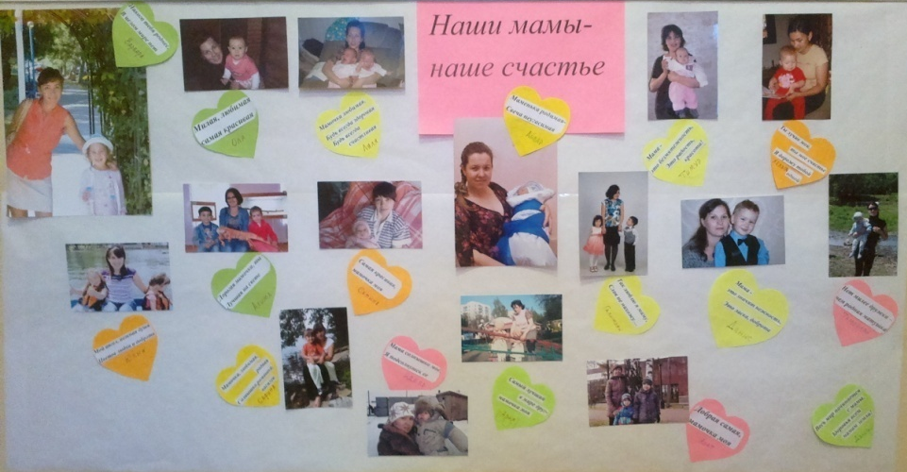

Портреты мам

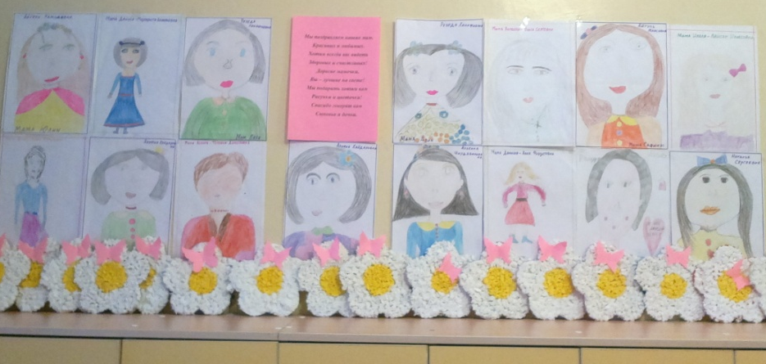

Подарки для мамочек логопедической группы №8

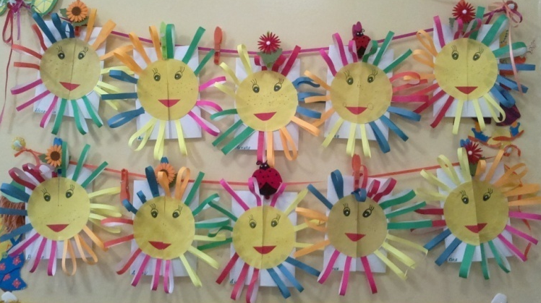

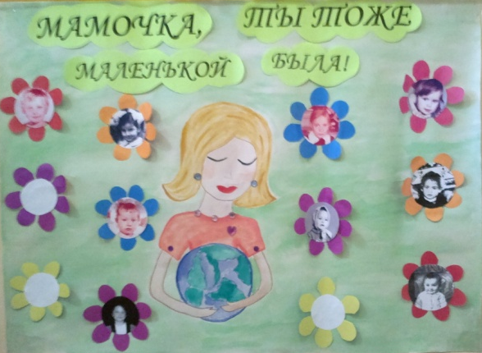

Подарки логопедической группы №5
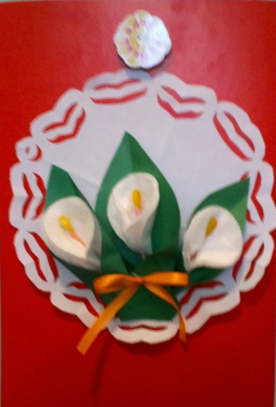
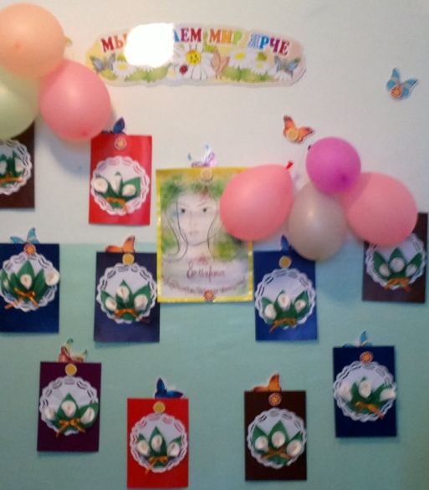

Подарки для любимых мамочек и бабушек старшей группы №6

Пусть первым мартовским лучом
Спешит к Вам счастье в светлый дом.
Пусть день весенний яркий
Несет хорошие подарки.
Пусть в сердце Вашем, музыка звучит,
Улыбкой нежной лица озаряет,
Чтоб с нею позабыли Вы несчастья.
Удачи, радости Вам и большого счастья!!!

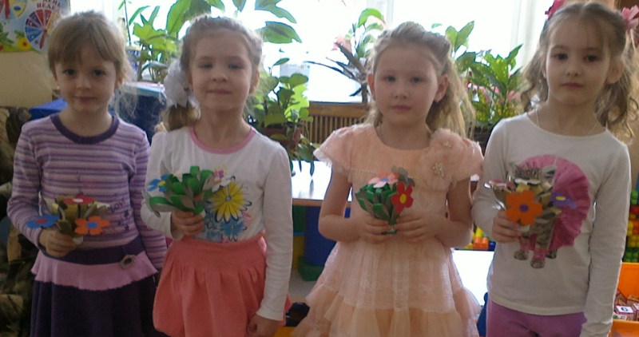

Подарки наших малышей вторая младшая группа №3

Танец девочек «5 февральских роз»

Игра «Построй солнышко»

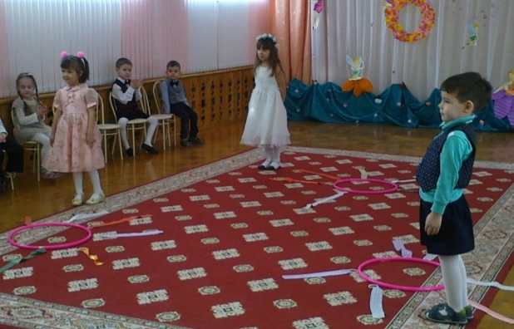

Игра «Наряди маму»
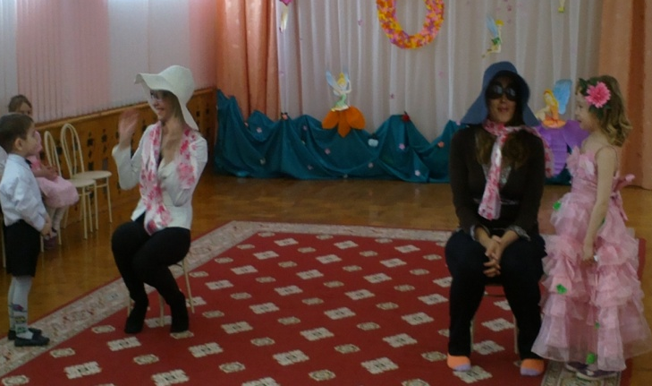
Много мам на белом свете.
Всей душой их любят дети.
Только мама есть одна,
Всех дороже мне она.
Кто она? Отвечу я:
Это мамочка моя.

Выпуск подготовила старший воспитатель С.В. Киселева

